BÀI GIỚI THIỆU SÁCH THÁNG 03
Chủ đề: "Kỷ niệm ngày Quốc tế phụ nữ 8/3”

Cuốn sách: “ QUÀ TẶNG DÂNG LÊN MẸ”

Kính thưa các thầy giáo cùng toàn thể các bạn học sinh thân mến!

Nhân dịp kỷ niệm 8 – 3 ngày Quốc tế Phụ nữ. Em xin giới thiệu tới toàn thể các bạn cuốn sách hay và ý nghĩa liên quan tới ngày này.

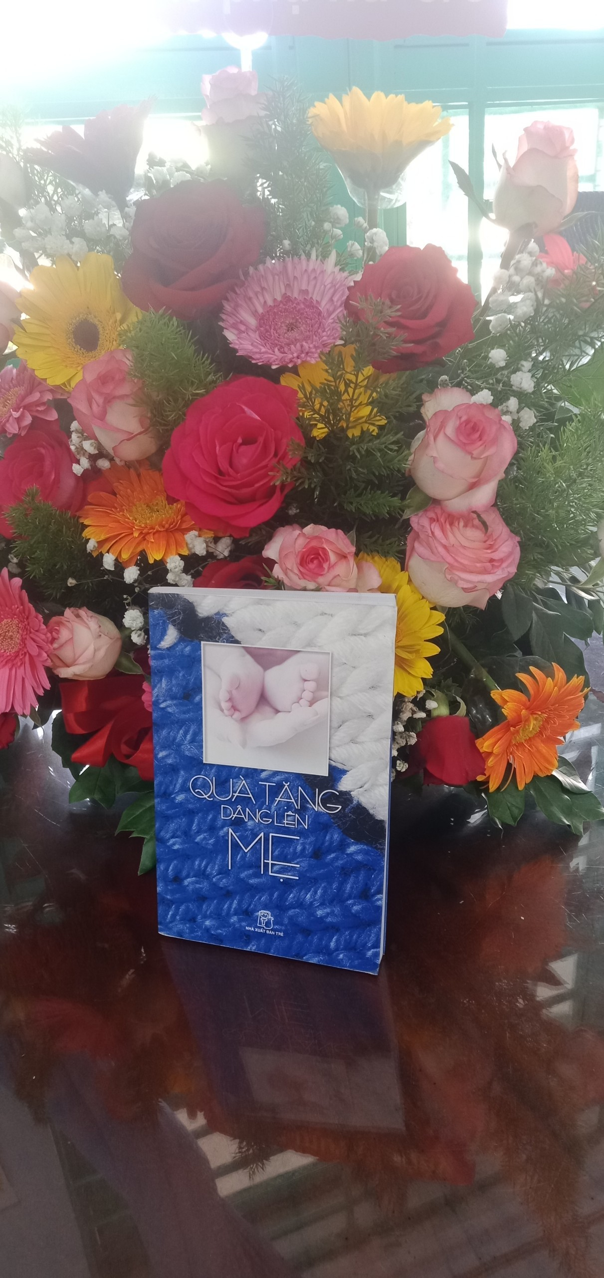

“ Mẹ không bước đi mà là chạy…
Chạy và làm bằng phẳng con đường mà Mẹ biết con mình sẽ đi qua”
Jeanne Hill

Mỗi người trong chúng ta, được sinh ra và lớn lên cũng đều nhận được sự yêu thương chăm sóc của ít nhất một người phụ nữ. Đó là mẹ đã sinh ra ta, mang ta đến với cuộc sống này… Tuổi thơ ta được nuôi dưỡng bằng bầu sữa mẹ, trong vòng tay ấm áp với những lời ru ầu ơ ngọt ngào, tình cảm mẹ - con thiêng liêng ấy chẳng có gì so sánh được…

Đó là tình yêu của bà với những câu chuyện cổ tích theo ta lớn lên cùng năm tháng… những ngày hè theo chân bà thăm ruộng, chăm sóc từng thửa rau, luống cải… đêm về cuộn tròn rút vào lòng bà với mùi trầu cay chẳng dễ chịu nhưng lại mang đến những giấc mơ thần tiên và giấc ngủ ngon lành…

Đến tuổi cắp sách đến trường, ta lại có thêm tình yêu thương, dạy dỗ của cô giáo… cô dịu dàng cầm tay ta uốn nắn từng nét chữ đầu tiên, góp phần định hình nên nhân cách, nền tảng kiến thức cho ta bước vào đời… rồi sự chia sẻ của nhỏ bạn thân, vui chơi cùng các bạn gái cùng trang lứa, biết bao kỷ niệm thời học sinh mà chẳng bao giờ ta quên được…Trong sâu thẳm trái tim mình, mỗi chúng ta đều dành một vị trí trang trọng nhất để lưu giữ tình yêu, sự trân trọng, lòng biết ơn đối với người phụ nữ mình yêu thương.

Trong không khí của những ngày tháng 3, thư viện trường xin giới thiệu tới các bạn cuốn sách “Quà tặng dâng lên Mẹ” sách do Nhóm Nhân Văn viết và sưu tầm được nhà xuất bản Trẻ xuất bản năm 2014, được tái bản lần thứ 4 cuốn sách là tập truyện ngắn cảm đặc biệt của người mẹ, sách có 251 trang; khổ 13 x 20.5cm. Những câu chuyện hay mang đầy ý nghĩa sâu xa nhắc chúng ta một lần nữa hãy dành một vị trí quan trọng để lưu giữ tình yêu, sự trân trọng lòng biết ơn đối với những người phụ nữ mình yêu thương.

Khi bạn vừa chào đời, Người ẫm bạn trong vòng tay yêu thương, bạn trả ơn Người bằng tiếng khóc thét nghe thật kinh khủng.
Khi bạn được 1 tuổi, Người xúc cơm cho bạn ăn và tắm cho bạn, bạn trả ơn Người bằng cách la khóc suốt đêm
Khi bạn được 2 tuổi, Người dậy bạn tập đi, bạn trả ơn Người bằng cách bỏ chạy đi khi nghe Người gọi lại.
Khi bạn được 3 tuổi, Người làm bạn những món ăn ngon, bản trả ơn Người bằng cách hất đĩa thức ăn xuống sàn nhà.
Khi bạn được 4 tuổi, Người mua cho bạn hộp bút chì màu, bạn trả ơn Người bằng cách bôi quẹt tư tung trong bếp.
Khi bạn được 5 tuổi, Ngườimặc quần áo đẹp cho bạn rồi dẫn bạn đi chơi, bạn trả ơn Người bằng cách làm vấy bẩn bộ quần áo lúc chơi đùa nơi đùa vũng lầy.
…………………..

………………………………………..
Khi bạn được 10 tuổi, Người chở bạn đi học bơi, đi chơi với các chúng bạn , bạn trả ơn Người bằng cách nhảy ngay ra khỏi xe mà không bao giờ ngoái đầu lại nói lời cảm ơn.
……………Khi bạn được 20 tuổi, Người hỏi chuyện bạn trong khi bạn đang lơ đãng vì mải miết nhìn một thứ gì đó mà bạn quan tâm, thích thú, sau đó trả ơn Người bằng cách nói: “ Đó là việc của mẹ”
Khi bạn được 30 tuổi, Người gọi các con của bạn lại và dạy dỗ chúng, bạn trả ơn Người bằng cách nói “Trẻ con bây giờ khác ngày xưa nhiều lắm, mẹ ơi”
Khi bạn được 40 tuổi, Người nhắc nhở bạn nên nhớ đến ngày sinh nhật của những người thân thuộc , bạn trả ơn Người bằng cách nói: “Công việc của con bây giờ bận rộn lắm, mẹ ơi!”
Khi bạn được 50 tuổi, Người đã cảm thấy sức yếu dần và đã cần đến đôi bàn tay chăm sóc của bạn, bạn trả ơn Người bằng cách tìm đọc một cuốn sách nói về gánh nặng của người làm cha mẹ khi con mình đang dần khôn lớn…
Chiều mưa nhớ mẹ
Con sẻ sống làm sao nếu một sớm trong đời
Người ta nói rằng con không cần có mẹ
Mẹ rất kính yêu! Con là đứa trẻ
Tấm lòng mẹ bao dung sẽ dắt con về

Con cảm ơn mẹ…vì mẹ không bao giờ quay lưng lại với con

Không những nội dung của tập truyện ngắn rất hay mà những hình ảnh thân thuộc, gần gũi với màu sắc hài hoà của cuốn sách cũng hấp dẫn chúng ta tìm tới chúng để được đọc, để được cảm nhận tình yêu thương và được ngắm nhìn những hình ảnh đẹp ấy. Các bạn có thể đến Thư viện trường của chúng ta tìm đọc và hiểu thêm.
Em xin chân thành cám ơn.

